Результаты анкетирования обучающихся СПб ГБПОУ «Автомеханический колледж»
(апрель 2021 год)
В анкетировании приняли участие 386 обучающихся 1-2 х курсов.
Знаете ли вы что такое коррупция | да | Скорее да, чем нет | нет
 | 96% | 4% | 0%

Считаете ли вы, что с коррупцией необходимо бороться | да | нет
 | 98% | 2%

Каковы главные последствия коррупции | Нарушение прав людей | Социальное расслоение | Рост преступности | Потеря доверия граждан | Подрыв экономики
 | 11,9% | 10,5% | 25,9% | 37,8% | 14%
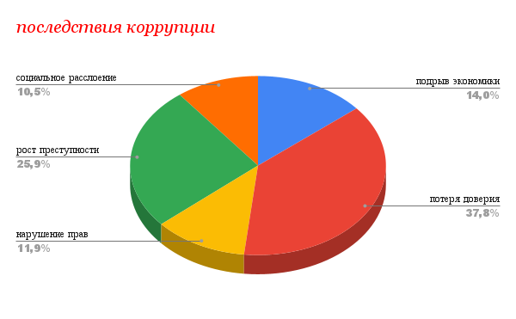
Считаете ли необходимым участие общества в борьбе с коррупцией | да | нет
 | 98% | 2%

Сталкивались ли вы с проявлением коррупции в колледже | Да, один раз | Да, более 2 раз | нет | Затрудняюсь ответить
 | - | - | 100% | _

Какое участие в профилактике и борьбе с коррупцией вы готовы принять | Заявить в правоохранительные органы | Позвонить на телефон доверия | Проводить разъяснительную работу | Ничего не буду делать
 | 36% | 59 % | 5% | 1%

О каких из перечисленных антикоррупционных мерах, реализуемых в нашем колледже, Вы знаете?
Знаю о проведении бесед, лекций по противодействию коррупции | Знаю о телефоне доверия | Слышал о создании антикоррупционной комиссии | Видел (а) антикоррупционную информацию в группе Вконтакте колледжа | Видел (а) антикоррупционную информацию на стендах в колледже
55,9% | 44,8% | 20,3% | 37,8% | 64,3%

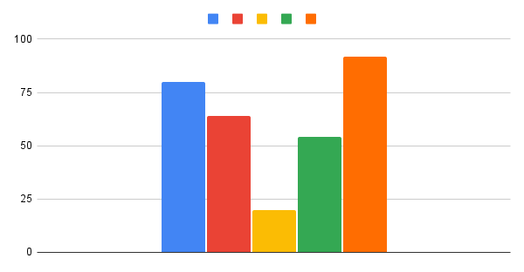

Педагог-психолог Иванова С.А.

